PRIMER TRIMESTRE 2022: PRECIO VIVIENDA EN VENTA
El precio de la vivienda se modera en el primer trimestre: sube un 0,3% respecto al trimestre anterior

- El precio de la vivienda en España se incrementa interanualmente un 0,8% y sitúa su precio mensual en 1.913 euros/m²
- La vivienda de segunda mano sube en nueve Comunidades Autónomas, en 23 provincias y en más de la mitad de los municipios
- La ciudad en la que más ha subido el precio trimestral en marzo ha sido Mollerussa (Lleida) con un 26,9%, mientras que Albox (Almería) ha visto descender el precio del metro cuadrado un -23,6% este trimestre

Madrid, 7 de abril de 2022
En los primeros tres meses de 2022, España ha experimentado variaciones positivas en el precio de la vivienda de segunda mano, pero en concreto, cierra el primer trimestre del año con un incremento trimestral del 0,3% y uno interanual del 0,8%, según los datos del Índice Inmobiliario Fotocasa. Estos incrementos detectados en marzo sitúan el precio de la vivienda en venta en 1.913 euros por metro cuadrado.

Variación trimestral e interanual en el primer
“Aunque la subida de precios será la tónica principal en 2022, debido a que la demanda está en máximos y el stock continúa reduciéndose, llevamos varios meses detectando cómo el precio de la vivienda va moderando sus subidas, mostrando una tendencia hacia la baja y de estabilización, debido a que el sector está siendo muy ágil dando respuesta al gran auge por cambiar de vivienda. Es una evolución que se confirma en el primer trimestre del año y probablemente, la demanda se modere también debido a la subida inminente de los tipos de interés. Sin embargo, en un escenario tan convulso, las previsiones sufrirán alteraciones y, a partir del segundo semestre del año, podríamos ver subidas del precio de la vivienda si el foco inversor aumenta frente a la incertidumbre propiciada por la guerra”, explica María Matos, directora de Estudios y Portavoz de Fotocasa.

En las CCAA, este primer trimestre de 2022 se presenta con nueve subidas trimestrales y diez interanuales. La Comunidad con el mayor incremento trimestral es Navarra con 4,1%, Madrid con 3,0%, Cataluña con 1,3%, Baleares con 0,8%, Asturias con 0,7%, Aragón con 0,3%, Andalucía con 0,3%, Comunitat Valenciana con 0,2% y País Vasco con 0,1%.

Variación trimestral en el primer trimestre por CCAA
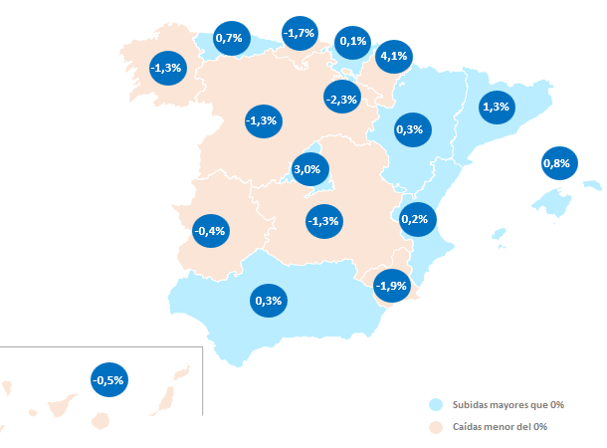

Por otro lado, los descensos trimestrales corresponden a las comunidades de La Rioja con -2,3%, Región de Murcia con -1,9%, Cantabria con -1,7%, Castilla y León con -1,3%, Castilla-La Mancha con -1,3%, Galicia con -1,3%, Canarias con -0,5% y Extremadura con -0,4%.

En cuanto al ranking de precios por comunidades, Madrid, que ocupa el primer puesto, es la única que supera la barrera de los 3.000 euros, en concreto se paga por metro cuadrado unos 3.215 euros. Le siguen las comunidades de Baleares (2.914 euros/m²), País Vasco (2.884 euros/m²) y Cataluña (2.577 euros/m²). Por otro lado, los precios de la vivienda por metro cuadrado en 13 comunidades autónomas no superan los 2.000 euros y son: Canarias (1.773 euros/m²), Cantabria (1.747 euros/m²), Andalucía (1.718 euros/m²), Navarra (1.674 euros/m²), Galicia (1.608 euros/m²), Aragón (1.598 euros/m²), Asturias (1.576 euros/m²), Comunitat Valenciana (1.450 euros/m²), La Rioja (1.448 euros/m²), Castilla y León (1.425 euros/m²), Extremadura (1.137 euros/m²), Región de Murcia (1.123 euros/m²) y Castilla-La Mancha (1.098 euros/m²).

Precio de la vivienda en el primer trimestre por CCAA
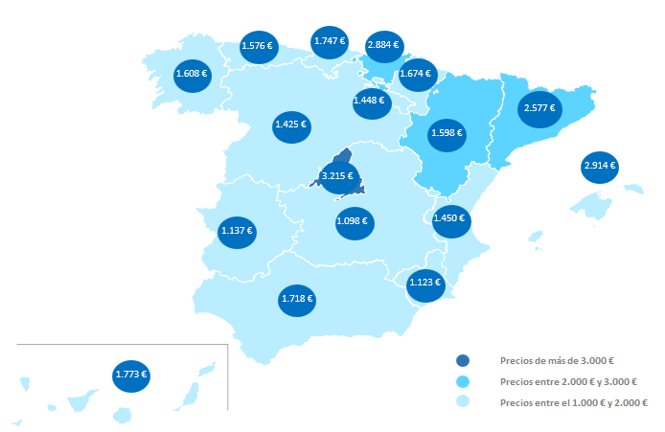

Provincias
En las provincias, este primer trimestre de 2022 se presenta con 27 caídas trimestrales y 27 subidas interanuales. Las tres provincias con descensos trimestrales son Palencia con -3,0%, Valladolid con -2,8% y Teruel con -2,8%. Por otro lado, las tres provincias que presentan los mayores incrementos trimestrales son Navarra con 4,1%, Madrid con 3,0% y Málaga con 2,4%.

Variación trimestral en el primer trimestre por provincias

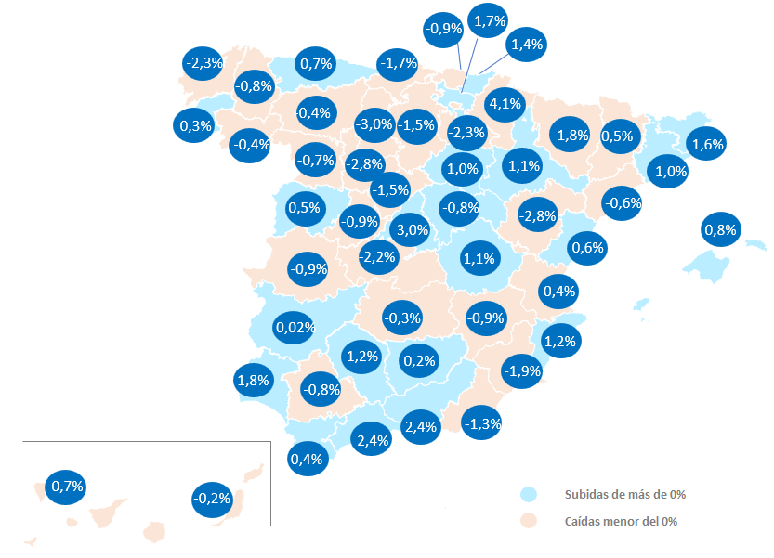

En cuanto al ranking de precios por provincias, Gipuzkoa y Madrid son las únicas que superan la barrera de los 3.000 euros, en concreto se paga por Gipuzkoa con 3.215 euros y por Madrid con 3.147 euros el metro cuadrado. Por otro lado, las dos provincias que no superan los 1.000 euros son Ciudad Real y Toledo con 950 euros/m² y 955 euros/m², respectivamente.

Precio de la vivienda en el primer trimestre por provincia

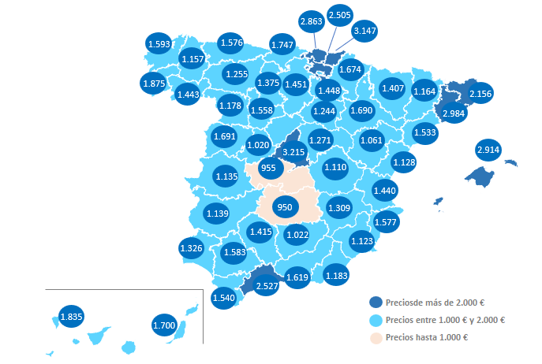

Capitales de provincia

En las capitales de provincias este primer trimestre de 2022 se presenta con 32 subidas trimestrales y 36 interanuales. Las tres capitales con el mayor incremento trimestral son Pamplona / Iruña con 9,6%, Valencia capital con 4,6% y Donostia - San Sebastián con 4,0%. Por otro lado, las tres capitales que más han descendido trimestralmente el precio de la vivienda en este periodo son: Huesca capital con - 4,1%, Palencia capital con -3,3% y Murcia capital con -3,2%.

En cuanto al ranking de precios por capitales, Donostia - San Sebastián es la única que supera la barrera de los 5.000 euros, en concreto se paga por la capital vasca 5.730 euros el metro cuadrado. Por otro lado, el descenso interanual detectado en Barcelona (-1%) y el incremento de Madrid (3,6%), hacen que los precios mensuales se sitúen en estas dos capitales en 4.359 euros/m² en Barcelona y en 4.026 euros/m² en Madrid.

Variación trimestral en el primer trimestre por capitales

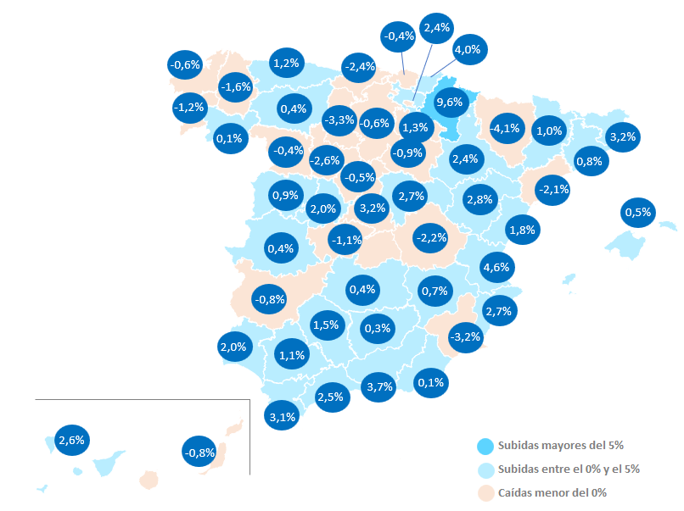

Precio de la vivienda en el primer por capitales

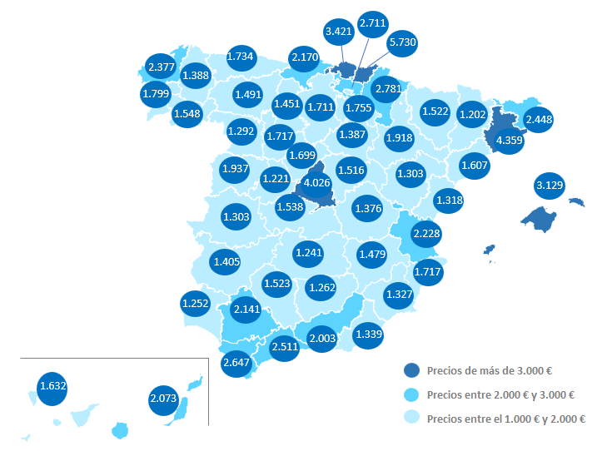
Municipios de España

De las 663 ciudades españolas analizadas por Fotocasa con variación trimestral en marzo de 2022, en el 56% de ellas el precio de la vivienda por metro cuadrado sube.

De estas subidas trimestrales, en 13 ciudades el incremento del precio ha estado por encima del 10%. Ciudades como Mollerussa, han visto disparar los precios del metro cuadrado de vivienda en un año en un 26,9%. A ésta, se le suman los también altos incrementos trimestrales de las ciudades de Alcobendas con 25,1%, Colmenar Viejo con 16,9%, Rojales con 15,0%, Vilassar de Mar con 13,5%, La Zubia con 13,2%, Deltebre con 12,3%, San Lorenzo de El Escorial con 12,0%, Sedaví con 11,2%, La Pobla de Farnals con 10,8%, Nerja con 10,6%, Barbate con 10,5% y Ordizia con 10,0%.

En el análisis de este año, también nos encontramos con acusadas caídas en el precio de la vivienda respecto al trimestre anterior, como la ciudad de Albox con -23,6%, La Seu d'Urgell con -22,9%, Ceuta capital con -13,9%, Montornès del Vallès con -13,7%, Ingenio con -13,6% y San Miguel de Salinas con -12,4%.
Los municipios de Donostia - San Sebastián y Eivissa son los únicos municipios que superan los 5.000 euros/m² con 5.730 euros/m² y 5.242 euros/m², respectivamente. Por otro lado, el 25% de las ciudades españolas no superan los 1.000 euros/m², entre ellas la ciudad valenciana de Corbera, que apenas sobrepasa los 500 euros el metro cuadrado, en concreto, se sitúa en 545 euros/m².

TABLAS DE PRECIOS Y DE EVOLUCIONES (3)
Tabla 1: CCAA de mayor a menor incremento trimestral (mar. 2022)
Comunidades | Variación  trimestral (%) | Variación interanual (%) | Mar. 2022  (€/m²)
Navarra | 4,1% | 0,3% | 1.674 €
Madrid | 3,0% | 3,6% | 3.215 €
Cataluña | 1,3% | 2,2% | 2.577 €
Baleares | 0,8% | 1,2% | 2.914 €
Asturias | 0,7% | -0,7% | 1.576 €
Aragón | 0,3% | 0,2% | 1.598 €
Andalucía | 0,3% | 2,8% | 1.718 €
Comunitat Valenciana | 0,2% | 0,5% | 1.450 €
País Vasco | 0,1% | 0,3% | 2.884 €
Extremadura | -0,4% | -3,7% | 1.137 €
Canarias | -0,5% | -2,3% | 1.773 €
Galicia | -1,3% | -0,5% | 1.608 €
Castilla-La Mancha | -1,3% | -3,3% | 1.098 €
Castilla y León | -1,3% | -1,0% | 1.425 €
Cantabria | -1,7% | 0,4% | 1.747 €
Región de Murcia | -1,9% | -3,4% | 1.123 €
La Rioja | -2,3% | 0,3% | 1.448 €
España | 0,3% | 0,8% | 1.913 €
Tabla 2: Provincias de mayor a menor descenso trimestral (mar. 2022)
Provincia | Variación  trimestral (%) | Variación interanual (%) | Mar. 2022  (euros/m²)
Palencia | -3,0% | -5,2% | 1.375 €
Valladolid | -2,8% | 0,7% | 1.558 €
Teruel | -2,8% | -2,9% | 1.061 €
La Rioja | -2,3% | 0,3% | 1.448 €
A Coruña | -2,3% | -1,9% | 1.593 €
Toledo | -2,2% | -4,2% | 955 €
Murcia | -1,9% | -3,4% | 1.123 €
Huesca | -1,8% | 2,2% | 1.407 €
Cantabria | -1,7% | 0,4% | 1.747 €
Segovia | -1,5% | -1,0% | 1.303 €
Burgos | -1,5% | 0,5% | 1.451 €
Almería | -1,3% | -1,8% | 1.183 €
Cáceres | -0,9% | -2,1% | 1.135 €
Ávila | -0,9% | -1,8% | 1.020 €
Bizkaia | -0,9% | 0,9% | 2.863 €
Albacete | -0,9% | -0,7% | 1.309 €
Guadalajara | -0,8% | -2,1% | 1.271 €
Sevilla | -0,8% | -2,6% | 1.583 €
Lugo | -0,8% | 2,6% | 1.157 €
Zamora | -0,7% | -5,0% | 1.178 €
Santa Cruz de Tenerife | -0,7% | 2,6% | 1.835 €
Tarragona | -0,6% | 1,5% | 1.533 €
León | -0,4% | 0,9% | 1.255 €
Valencia | -0,4% | -1,2% | 1.440 €
Ourense | -0,4% | 0,9% | 1.443 €
Ciudad Real | -0,3% | -2,7% | 950 €
Las Palmas | -0,2% | -7,7% | 1.700 €
Badajoz | 0,0% | -4,3% | 1.139 €
Jaén | 0,2% | -3,2% | 1.022 €
Pontevedra | 0,3% | 3,2% | 1.875 €
Cádiz | 0,4% | -4,1% | 1.540 €
Lleida | 0,5% | -0,2% | 1.164 €
Salamanca | 0,5% | 0,4% | 1.691 €
Castellón | 0,6% | 3,0% | 1.128 €
Asturias | 0,7% | -0,7% | 1.576 €
Illes Balears | 0,8% | 1,2% | 2.914 €
Barcelona | 1,0% | 0,4% | 2.984 €
Soria | 1,0% | 3,9% | 1.244 €
Cuenca | 1,1% | -2,5% | 1.110 €
Zaragoza | 1,1% | 0,9% | 1.690 €
Córdoba | 1,2% | 3,4% | 1.415 €
Alicante | 1,2% | 2,2% | 1.577 €
Gipuzkoa | 1,4% | -0,9% | 3.147 €
Girona | 1,6% | 5,3% | 2.156 €
Araba - Álava | 1,7% | 1,7% | 2.505 €
Huelva | 1,8% | 1,6% | 1.326 €
Granada | 2,4% | 4,2% | 1.619 €
Málaga | 2,4% | 9,7% | 2.527 €
Madrid | 3,0% | 3,6% | 3.215 €
Navarra | 4,1% | 0,3% | 1.674 €

Tabla 3: Capitales de provincia de mayor a menor incremento trimestral (mar. 2022)
Provincia | Municipio | Variación  trimestral (%) | Variación interanual (%) | Mar. 2022  (euros/m²)
Navarra | Pamplona / Iruña | 9,6% | 9,7% | 2.781 €
Valencia | Valencia capital | 4,6% | 7,5% | 2.228 €
Gipuzkoa | Donostia - San Sebastián | 4,0% | 4,3% | 5.730 €
Granada | Granada capital | 3,7% | 5,2% | 2.003 €
Girona | Girona capital | 3,2% | 5,7% | 2.448 €
Madrid | Madrid capital | 3,2% | 3,6% | 4.026 €
Cádiz | Cádiz capital | 3,1% | 6,1% | 2.647 €
Teruel | Teruel capital | 2,8% | 0,6% | 1.303 €
Guadalajara | Guadalajara capital | 2,7% | 5,2% | 1.516 €
Alicante | Alicante / Alacant | 2,7% | 6,1% | 1.717 €
Santa Cruz de Tenerife | Santa Cruz de Tenerife capital | 2,6% | -1,1% | 1.632 €
Málaga | Málaga capital | 2,5% | 5,9% | 2.511 €
Zaragoza | Zaragoza capital | 2,4% | 4,1% | 1.918 €
Araba - Álava | Vitoria - Gasteiz | 2,4% | 2,9% | 2.711 €
Ávila | Ávila capital | 2,0% | 2,5% | 1.221 €
Huelva | Huelva capital | 2,0% | -1,5% | 1.252 €
Castellón | Castellón de la Plana / Castelló de la Plana | 1,8% | 7,2% | 1.318 €
Córdoba | Córdoba capital | 1,5% | 4,2% | 1.523 €
La Rioja | Logroño | 1,3% | 3,7% | 1.755 €
Asturias | Oviedo | 1,2% | 2,5% | 1.734 €
Sevilla | Sevilla capital | 1,1% | 0,8% | 2.141 €
Lleida | Lleida capital | 1,0% | 1,8% | 1.202 €
Salamanca | Salamanca capital | 0,9% | 2,5% | 1.937 €
Barcelona | Barcelona capital | 0,8% | -1,0% | 4.359 €
Albacete | Albacete capital | 0,7% | 1,7% | 1.479 €
Illes Balears | Palma de Mallorca | 0,5% | 0,7% | 3.129 €
Ciudad Real | Ciudad Real capital | 0,4% | 0,6% | 1.241 €
Cáceres | Cáceres capital | 0,4% | -0,3% | 1.303 €
León | León capital | 0,4% | -0,9% | 1.491 €
Jaén | Jaén capital | 0,3% | -2,3% | 1.262 €
Ourense | Ourense capital | 0,1% | 1,1% | 1.548 €
Almería | Almería capital | 0,1% | -0,5% | 1.339 €
Bizkaia | Bilbao | -0,4% | 1,8% | 3.421 €
Zamora | Zamora capital | -0,4% | -2,6% | 1.292 €
Segovia | Segovia capital | -0,5% | 1,0% | 1.699 €
A Coruña | A Coruña capital | -0,6% | 0,8% | 2.377 €
Burgos | Burgos capital | -0,6% | 2,1% | 1.711 €
Las Palmas | Las Palmas de Gran Canaria | -0,8% | -8,6% | 2.073 €
Badajoz | Badajoz capital | -0,8% | 0,2% | 1.405 €
Soria | Soria capital | -0,9% | 3,2% | 1.387 €
Toledo | Toledo capital | -1,1% | 7,2% | 1.538 €
Pontevedra | Pontevedra capital | -1,2% | -2,0% | 1.799 €
Lugo | Lugo capital | -1,6% | 1,9% | 1.388 €
Tarragona | Tarragona capital | -2,1% | -6,0% | 1.607 €
Cuenca | Cuenca capital | -2,2% | 2,8% | 1.376 €
Cantabria | Santander | -2,4% | 1,2% | 2.170 €
Valladolid | Valladolid capital | -2,6% | -0,5% | 1.717 €
Murcia | Murcia capital | -3,2% | -2,4% | 1.327 €
Palencia | Palencia capital | -3,3% | -5,4% | 1.451 €
Huesca | Huesca capital | -4,1% | 4,0% | 1.522 €

Sobre Fotocasa

Portal inmobiliario que cuenta con inmuebles de segunda mano, promociones de obra nueva y viviendas de alquiler. Cada mes genera un tráfico de 34 millones de visitas (75% a través de dispositivos móviles). Mensualmente elabora el índice inmobiliario Fotocasa, un informe de referencia sobre la evolución del precio medio de la vivienda en España, tanto en venta como en alquiler.

Fotocasa pertenece a Adevinta, una empresa 100% especializada en Marketplace digitales y el único “pure player” del sector a nivel mundial. Con presencia en 12 países de Europa, América Latina y África del Norte, el conjunto de sus plataformas locales recibe un promedio de 1.500 millones de visitas cada mes.

Más información sobre Fotocasa.

En España, Adevinta, antes Schibsted Spain, es una de las principales empresas del sector tecnológico del país y un referente de transformación digital. En sus 40 años de trayectoria en el mercado español de clasificados, los negocios de Adevinta han evolucionado del papel al online hasta convertirse en el referente de Internet en sectores relevantes como inmobiliaria (Fotocasa y habitaclia), empleo (Infojobs.net), motor (coches.net y motos.net) y segunda mano (Milanuncios). Sus más de 18 millones de usuarios al mes sitúan Adevinta entre las diez compañías con mayor audiencia de Internet en España (y la mayor empresa digital española). Adevinta cuenta en la actualidad con una plantilla de más de 1.000 empleados en España.

Toda nuestra información la puedes encontrar en nuestra Sala de Prensa.

Llorente y Cuenca Departamento Comunicación Fotocasa
Ramon Torné Anaïs López
rtorne@llorenteycuenca.com comunicacion@fotocasa.es
638 68 19 85 620 66 29 26

Fanny Merino
emerino@llorenteycuenca.com
663 35 69 75

